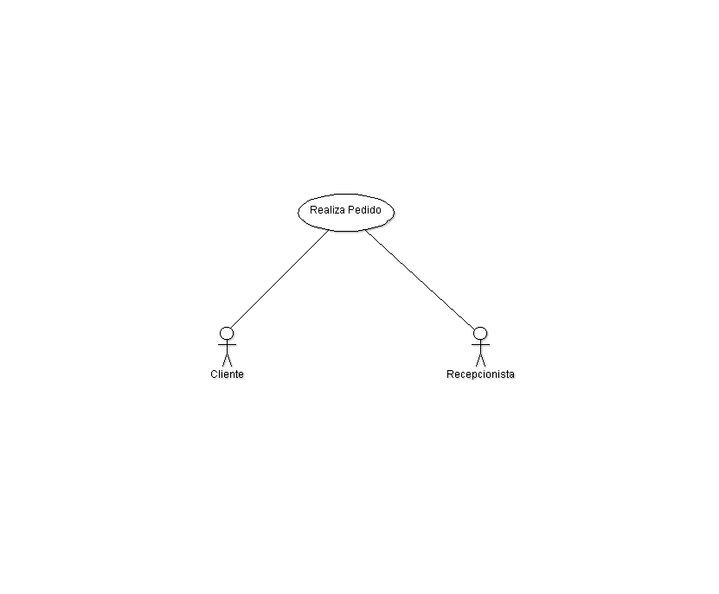**Caso de Requerimiento del Negocio**

|  |  |
| --- | --- |
| **Autores** | DeliverYapp. |
| **Actores:** | Cliente, Recepcionista |
| **Fecha:** | 02-08-2016. |
| **Descripción:** | Proceso de Pedido de Delivery. |
| **Precondiciones** | El cliente debe contar con un teléfono, celular (con crédito) para la realización de llamada. |
| **Flujo normal** | |
| 1. El cliente llama por teléfono al restaurante 2. La recepcionista contesta la llamada y pregunta que se le ofrece. 3. Si no conoce el menú le pregunta a la recepcionista. Si conoce el menú pasa al paso 6. 4. La recepcionista le dicta el menú. 5. El cliente realiza su pedido. 6. La recepcionista anota el pedido. 7. La recepcionista Pregunta si quiere agregar algo más a su pedido. 8. En caso de que el cliente diga “No” solo confirma su pedido. Si el cliente responde “Si” vuelve al paso 5. 9. La recepcionista solicita los datos personales al cliente(nombre, apellido, dirección, número teléfono) 10. La recepcionista comunica el tiempo estimado, monto total y pregunta si tiene cambio. 11. El cliente le contesta y finaliza la llamada. | |
| **Flujo alternativo** | |
| * 1. Si la recepcionista no contesta, el cliente vuelve a llamar.   2. Si la recepcionista no contesta, el cliente pasa por el local. | |
| **Postcondiciones:** Se generó pedido de delivery | |

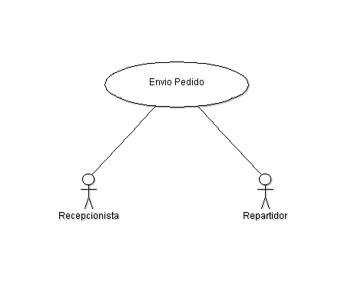

|  |  |
| --- | --- |
| **Autores** | DeliverYapp. |
| **Actores:** | Recepcionista, repartidor |
| **Fecha:** | 02-08-2016. |
| **Descripción:** | Proceso de envió de Delivery. |
| **Precondiciones** |  |
| **Flujo normal** | |
| 1 Una vez terminado el pedido la recepcionista le entrega al repartido el pedido y la ubicación del delibery para llevarle el pedido al cliente.  2 El repartidor se marcha y hace la entrega del pedido | |
| **Flujo alternativo** | |
|  | |
| **Postcondiciones:** Envio de pedido delivery | |

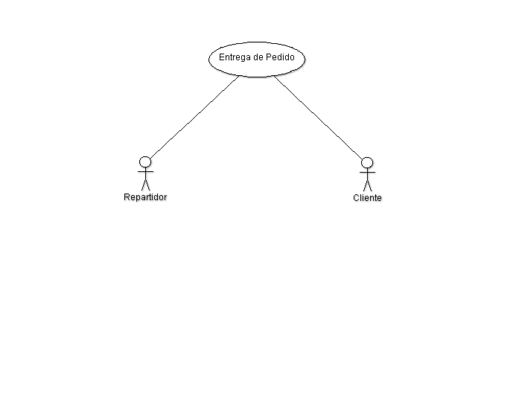

|  |  |
| --- | --- |
| **Autores** | DeliverYapp. |
| **Actores:** | Cliente, repartidor |
| **Fecha:** | 02-08-2016. |
| **Descripción:** | Proceso de entrega de Delivery. |
| **Precondiciones** | El cliente tiene que tener un pedido. |
| **Flujo normal**   1. El repartidor recibe el pedido y se dirige a la ubicación indicada, para la entrega del pedido. 2. El repartidor llega a la ubicación indicada, y hace la entrega del pedido al cliente. 3. El cliente le paga al repartidor. 4. El repetidor se despide y se retira. | |
| **Flujo alternativo** | |
|  | |
| **Postcondiciones:** Se hizo la entrega del pedido. | |